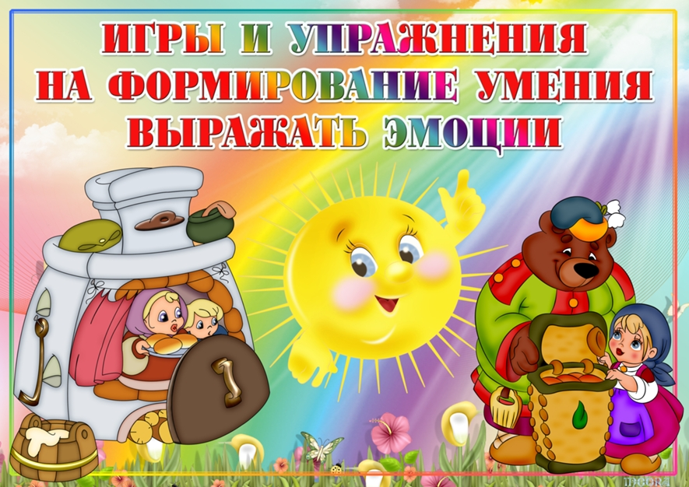
Муниципальное бюджетное дошкольное образовательное учреждение детский сад №18 «Мишутка»

Картотека

Подготовила: воспитатель
Мельник Елена Васильевна

Сургут
Игры для детей старшего дошкольного возраста
Выбери девочку
Цель: развитие произвольности, наблюдательности, воображения.
Ход игры. Дети выбирают из предложенных карточек с изображениями веселой, грустной, испугавшейся, злой девочки наиболее подходящую к тексту каждого из предложенных стихотворений А. Барто.
1.Зайку бросила хозяйка,
– Под дождем остался зайка.
Со скамейки слезть не смог, Весь до ниточки промок.
- Какая девочка бросила зайку? - задает вопрос воспитатель после чтения стихотворения.
2. Идет бычок, качается, вздыхает на ходу:
Ох, доска кончается, сейчас я упаду!
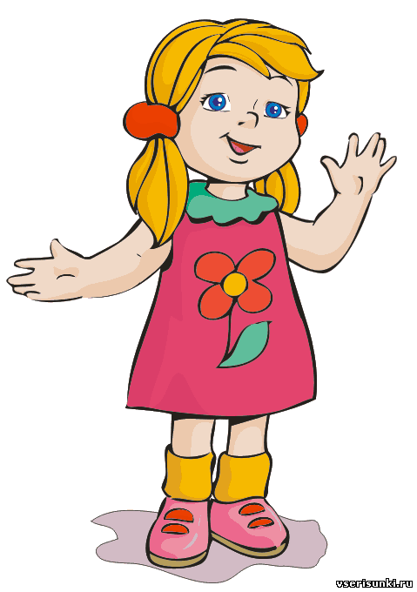
- Какая девочка испугалась за бычка?
3. Уронили мишку на пол, оторвали мишке лапу.
Все равно его не брошу
– Потому что он хороший.
- Какая девочка пожалела мишку?
4. Я люблю свою лошадку,
Причешу ей шерстку гладко,
Гребешком приглажу хвостик
И верхом поеду в гости.
- Какая девочка любит свою лошадку?

Колобок
Цель: развитие коммуникативных навыков, воображения, выразительности речи.
Ход игры. Дети стоят в кругу и катают друг другу мяч – «Колобок». Тот, к кому попадет «Колобок», должен сказать ему несколько слов или задать вопрос. Например:
- Как тебя зовут?
- Колобок, я знаю, из какой ты сказки.
- Колобок, давай с тобой дружить.
- Приходи ко мне в гости, колобок.
После сказанной фразы ребенок передает «Колобка» соседу или кому захочет.

Как вариант можно предложить каждому ребенку роль какого-либо животного, и дети должны обращаться к "Колобку" в этой роли.

Джинн
Цель: развитие выразительных движений, групповой сплоченности.
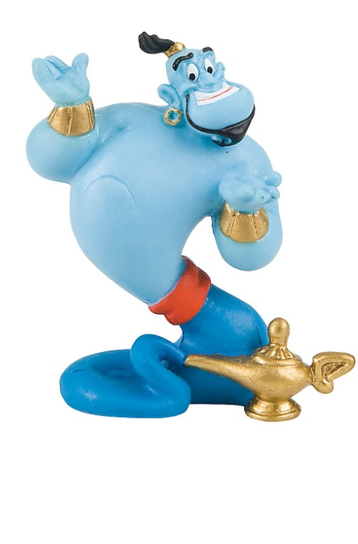
Ход игры. Дети встают в круг с поднятыми вверх и направленными к центру руками и изображают бутылку, в которой живет Джинн. Ребенок, выбранный на роль Джинна, находится в центре круга. После волшебных слов "Крибле! Крабле! Бумс!", которые произносят все дети хором, они расступаются и выпускают Джинна. Он выбегает и просит, чтобы дети загадали три желания, которые он должен выполнить. Желания должны заключать в себе выражение конкретных эмоциональных состояний с использованием выразительных движений и фраз, подтверждающих данное состояние.

«Передай настроение»
Цель: развитие выразительных движений, наблюдательности, воображения.
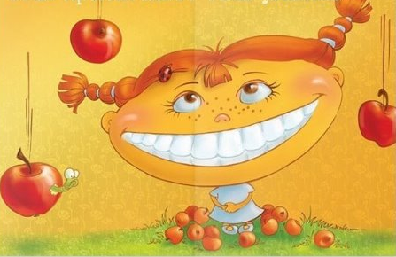
Ход игры. Придумывается и передается настроение (грустное, веселое, тоскливое). Первым мимикой, жестами настроение показывает воспитатель. Дети, передав его настроение по кругу, обсуждают, что он загадал. Затем ведущим становится любой желающий. Если он испытывает затруднения, взрослый ему помогает. Действия детей не оцениваются и не обсуждаются. Важно одно: все играющие должны внимательно наблюдать за партнерами и воспроизводить их настроение.

«Разговор сквозь стекло»
Цель: учить детей распознавать различные эмоциональные состояния.
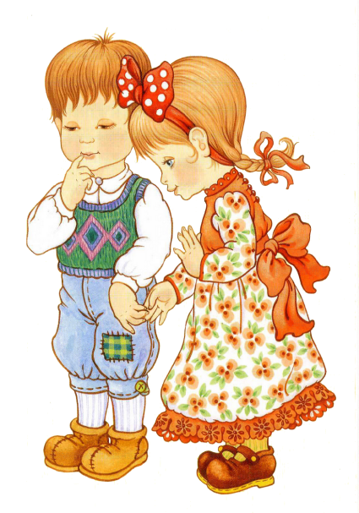
Ход игры. Играющие, с помощью воспитателя составив пары, должны представить, что один из них находится в магазине, а другой ждет его на улице. Но они не успели решить, что нужно купить, а выход - далеко. Проблема решается попыткой договориться через толстое стекло витрины. Кричать бесполезно: партнер все равно не услышит. Как «договорились», играющие обсуждают по окончании игры.
Для облегчения решения задачи воспитатель с кем-либо из детей наглядно проводит и обсуждает сценку. Затем дети играют самостоятельно.
Воспитатель следит за ходом игры помогает тем детям, у которых что-то не получается. По желанию дети меняются ролями.
«Тень»
Цель: Учить детей распознавать различные эмоциональные состояния, развивать эмпатию.
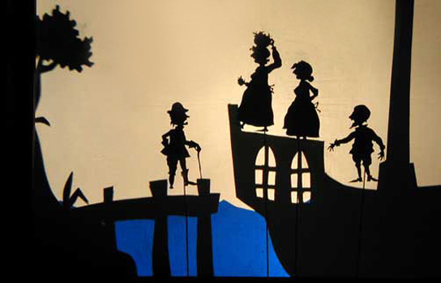
Ход игры: Играющие составляют пары. Один исполняет роль тени, в точности копируя то, что изображает партнер: собирает ягоды, грибы, ловит бабочек. Если играющие испытывают затруднение, по просьбе взрослого кто-то из детей наглядно изображает пример. По ходу играющие меняются ролями.

«Зеркало»
Цель: учить детей распознавать различные эмоциональные состояния, подражать им, развивать эмпатию.

Ход игры: Участники игры разбиваются на пары (по желанию), становятся или садятся лицом друг к другу. Один ребенок с помощью мимики и пантомимики (замедленных движений головой, руками, туловищем, ногами) передает разное настроение. Задача другого ребенка «зеркала» быть его отражением, точно копировать его состояние, настроение. Затем дети меняются ролями.

«Угадай эмоцию».
Цель: учить детей по схеме узнавать эмоциональное состояние и изображать его с помощью мимики, пантомимики, голосовых интонаций.

Оборудование: картинки со схематическим изображением эмоций.
Ход игры: Вариант 1. На столе картинкой вниз выложить схематические изображения эмоций. Предложить детям по очереди брать любую карточку, не показывая ее остальным. Задача ребенка — по схеме узнать эмоциональное состояние, изобразить его с помощью мимики, пантомимики и голосовых интонаций. Остальные дети — зрители — должны угадать, какие эмоции изображает ребенок, что происходит в его мини-сценке.
Вариант 2. Для изучения интенсивности эмоций задание можно усложнить, предложив одному ребенку изобразить, например, радость, а другому – восторг, (раздражение –

Игра «Ласковое слово»
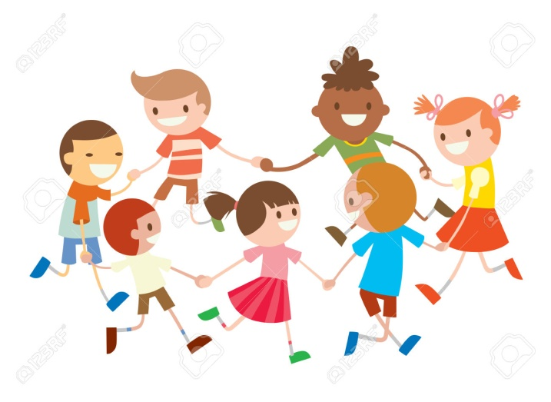
Цель: Формировать у детей доброжелательное отношение друг к другу.
Ход игры: Педагог собирает детей в хоровод со словами:
В хоровод, в хоровод
Здесь собрался народ!
Раз, два, три – начинаешь ты!
Вслед за этим педагог надевает на себя колпачок и ласково обращаем к рядом стоящему ребенку.
Например:
– Сашенька, доброе утро!
Педагог уточняет, какие добрые и ласковые слова мы можем произносить, обращаясь к своим друзьям (Здравствуйте, как я рад(а) тебя видеть; какой красивый у тебя бантик; у тебя красивое платье и т.д.). После этого дети снова идут по кругу с песенкой. Педагог передает колпачок следующему ребенку, который должен, в свою очередь, ласково обратиться к стоящему с ним рядом малышу, и т.д.

Игра «Четвертый лишний»
Цель: развитие внимания, восприятия, памяти, распознавание различных эмоций.
Ход игры: Педагог предъявляет детям четыре пиктограммы эмоциональных состояний. Ребенок должен выделить одно состояние, которое не подходит к остальным:
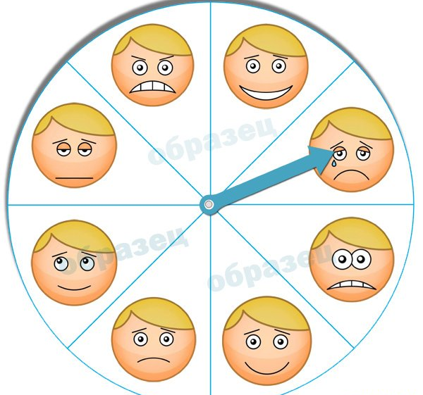
-радость, добродушие, отзывчивость, жадность;
-грусть, обида, вина, радость;
-трудолюбие, лень, жадность, зависть;
-жадность, злость, зависть, отзывчивость.
В другом варианте игры педагог зачитывает задания без опоры на картинный материал.
-грустит, огорчается, веселится, печалится;
-радуется, веселится, восторгается, злится;
-радость, веселье, счастье, злость.

